
Moção Nº 275/2021

De Congratulações à empresa Duda Mudas pelo destaque no ramo de mudas em São João Novo e pelo potencial de rapidamente se transformar numa referência para São Roque e região.

Excelentíssimo Senhor Presidente,

Um município que se queira próspero deve valorizar e zelar por seus cidadãos dispostos a empreender e assumir riscos. Uma sociedade desenvolvida deve configurar-se de modo análogo a um organismo saudável ou um maquinário bem-ajustado: o desempenho satisfatório do todo depende do trabalho conjunto das partes. Assim, quando uma empresa é bem-sucedida, não são apenas seus proprietários que se beneficiam disso. Geram-se empregos, atendem-se demandas, eleva-se o nome da cidade em que ela se instala.
Tanto mais admiráveis se provam essas iniciativas quando nascidas do esforço de remar contra a maré, como reza o velho dito, como é o caso da Duda Mudas, plantada e cultivada, por assim dizer, no bairro de São João Novo. Com somente cerca de cinco anos de existência, já tem despontado como uma rara flor nas terras são-roquenses. Trabalhando com mudas e plantas em geral, voltadas para hortas e jardins, a cada dia conquista clientela cada vez maior, atendendo a públicos de interesses diversos, que, apesar disso, têm em comum o amor pelo verde.
Atenta às tendências de negócio de nossa época, Maria Eduarda, de quem provém o simpático nome do estabelecimento, amplifica o potencial de seu ofício em frentes variadas, com presença em site próprio, Facebook, Instagram e até mesmo YouTube. Nesses dois últimos espaços online em especial, o interessado pode, antes mesmo de realizar qualquer contato direto com a Duda Mudas, informar-se e conhecer mais sobre espécies de plantas, técnicas de plantio e muito mais. Seja do campo, seja da cidade, vivendo a tradicional vida rural num sítio ou chácara, buscando o equilíbrio entre o concreto e o orgânico num apartamento: a força da Duda Mudas está no amplo campo de visão, na busca pelo melhor atendimento ao cliente, sejam quais forem seus objetivos e seu contexto.
Outro momento notável dessa empresa de Volta Grande, São João Novo, foi a participação do projeto “Adote uma praça”, por meio do qual a Duda Mudas, lançando mão de técnicas de paisagismo, revitalizou a principal praça do bairro, Takeshi Ishimaru, com resultados absolutamente cativante, que devolveram à mesma o caráter agregador que esse tipo de espaço público deve ter.

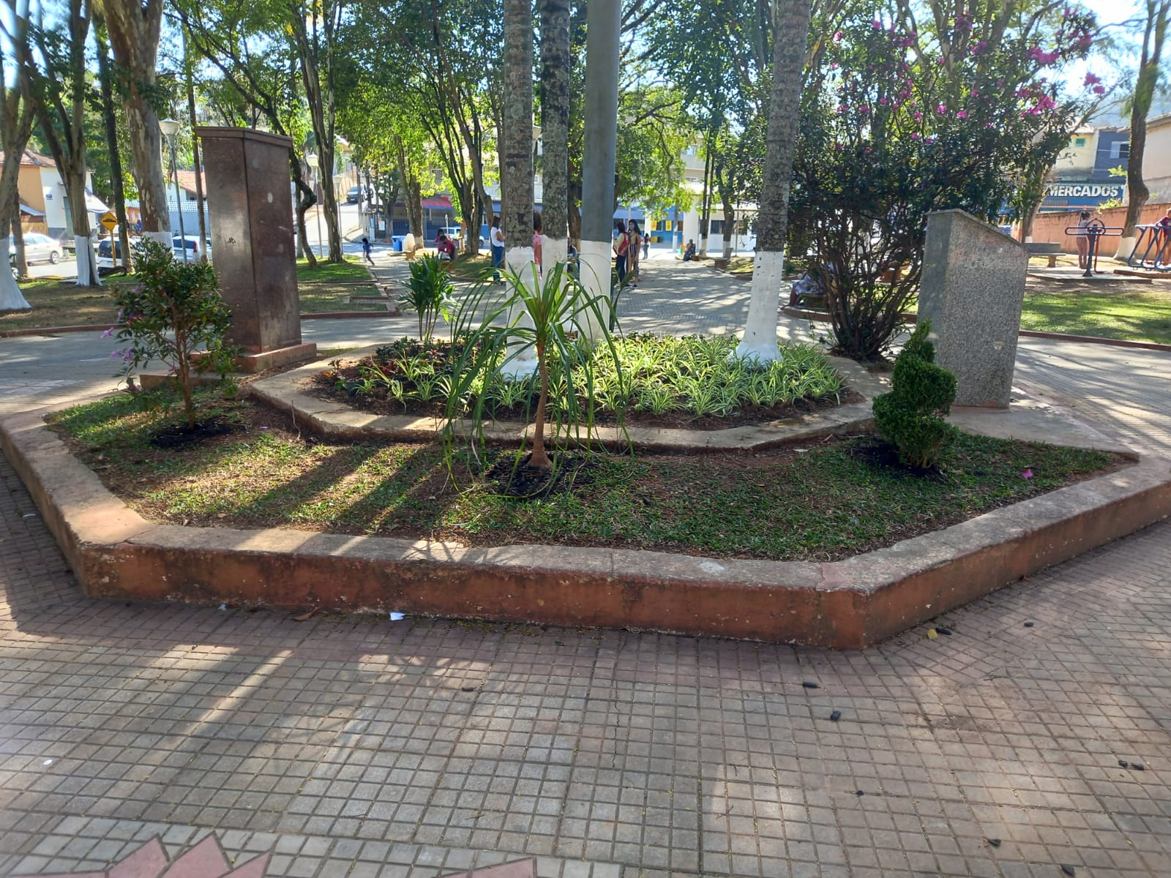
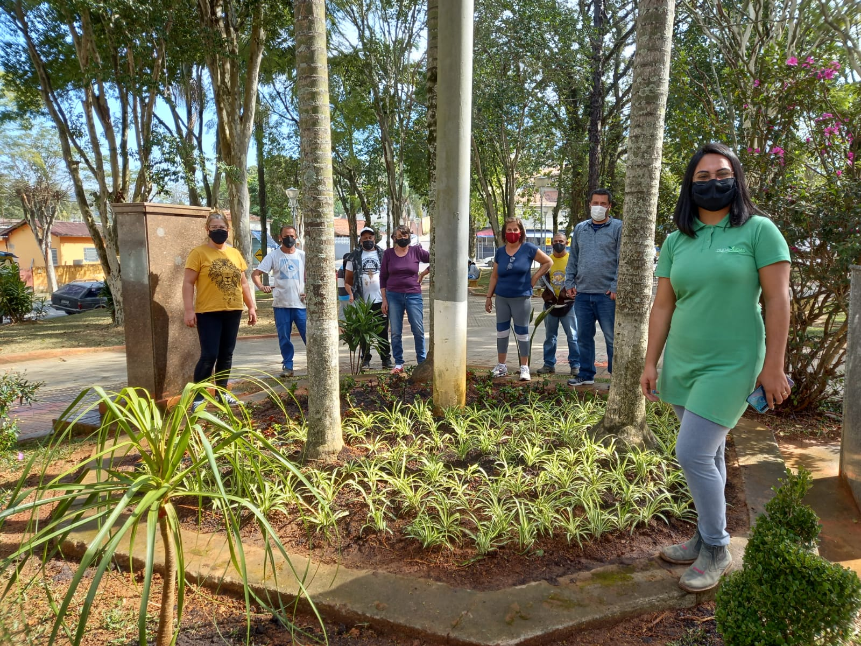



As imagens não deixam mentir e falam por si mesmas: qualquer caminhante que tenha mesmo que alguns breves minutos para desfrutar da calmaria emanada pelo novo aspecto do local estará, mesmo sem saber, prestando reverência ao trabalho de excelência realizada por Maria Eduarda e sua equipe. Também seria injusto não mencionar a gentileza no trato humano com os clientes, e que, naturalmente, não passa despercebida, como atestam as diversas mensagens carinhosas recebidas pela Duda Mudas.

Ante o exposto, Thiago Vieira Nunes, Vereador da Câmara Municipal da Estância Turística de São Roque, REQUER ao Egrégio Plenário para que faça constar na Ata da presente Sessão, Moção de Congratulações à empresa Duda Mudas pelo destaque no ramo de mudas em São João Novo e pelo potencial de rapidamente se transformar numa referência para São Roque e região.

Que da presente seja dada ciência a Maria Eduarda Cavalcante Pedro.

Sala das Sessões Dr. Júlio Arantes de Freitas, 3 de agosto de 2021.

Thiago Vieira Nunes
(Thiago Nunes)
Vereador

CLOVIS ANTONIO OCUMA  (CLOVIS DA FARMÁCIA)  Vereador | WILLIAM DA SILVA ALBUQUERQUE  (WILLIAM ALBUQUERQUE)  Vereador

PROTOCOLO Nº CETSR 03/08/2021 - 13:01 8449/2021/AO

